

Colegio Nuestro Tiempo - R.B.D.: 14.507-6
Profesora: Karla Meneses Sáez /Francisca Lizama/Javiera Marambio

Guía de trabajo articulada
Lenguaje y comunicación / Artes visuales
Semana N° 11

6to básico

Hola queridos estudiantes, esperando se encuentren bien junto a las familias, les enviamos un abrazo a la distancia. No olviden, en la medida de lo posible, enviarnos un correo para mantenernos más cerca.

Asignatura | Unidad | OA | Tema
Lenguaje y comunicación | ¿Qué te hace especial y diferente? | Analizar aspectos relevantes de las narraciones leídas para profundizar su comprensión. | La poesía
Artes visuales | Esculturas | Observar esculturas de figura humana y las emociones para crear fotografías de sus propias esculturas. | La poesía

Lenguaje y comunicación

Actividad 1;

- Lee junto a tu familia, el poema de la página 101, “Estados de ánimo”, del poeta uruguayo, Mario Benedetti.

Responde en tu cuaderno:

- ¿Con qué estados de ánimo relacionas estos versos?

- Escribe una poesía basada en lo que leíste, comparando tus estados de ánimo por los que has pasado estas semanas de encierro. Pide ayuda a un adulto o a alguien mayor que tú que se encuentre en casa.

para esto sigue los siguientes pasos:
- piensa en cómo te sientes cuando estás feliz o alegre, por ejemplo…

“cuando estoy feliz,
salto tan alto como el árbol del patio de mi casa
y los brazos se extienden de felicidad
como las alas de un pájaro”

- Cuando tengas listo tu poema, grábalo en un video, recuerda utilizar gestos para remarcar las emociones que quieres resaltar o que te ayuden a representar lo que describes.

Articulación con Artes visuales

1. De acuerdo a los estados de ánimo que nombraste en base al poema, observa las imágenes de esculturas a continuación.
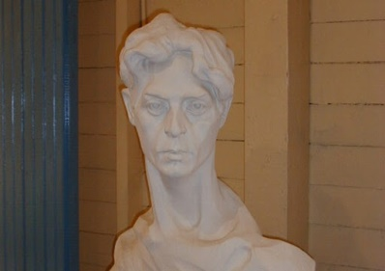
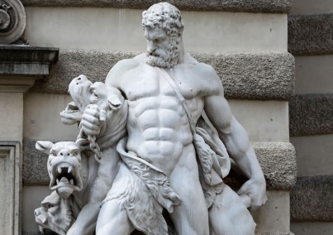
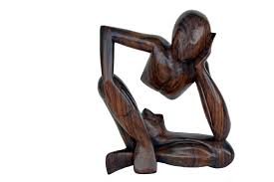
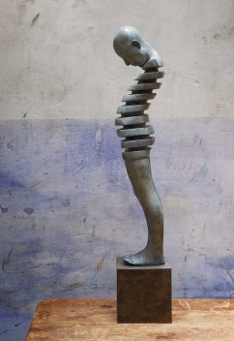

insomne
Paciencia
fuerte
Abatido o triste

Prof. Francisca Lizama | Artes Visuales | profefranciscalizama@gmail.com
Prof. Karla Meneses | Lenguaje y comunicación | lenguajeyliteratura.cnt@gmail.com
Prof. Diferencial | Javiera Marambio | psp.javiera.marambio@gmail.com
2. Juega al “1, 2, 3 momia es”, adoptando las diferentes poses de esculturas representando las emociones del poema. Pide ayuda a un familiar para que saque las fotos. Puedes incluir accesorios como vestimenta o peluches para dar énfasis y hacer la sesión más divertida. Envíalas a mi correo.

